
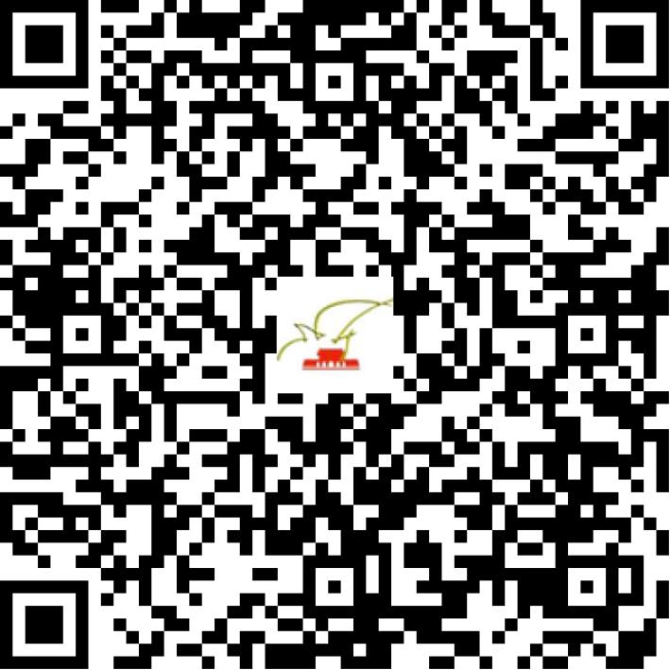

京网文〔2021〕1066-292号

2021 | 年 | 03 | 月 | 10 | 日
名 称 | 北京萌宝科技有限公司
住 所 | 北京市海淀区北三环西路25号2号楼2层201室
法定代表人 | 陈茂
主要负责人
类 型 | 其他有限责任公司
首次发证日期 | 2018年03月07日
有效期 | 2024年03月06日
网站域名 | mampod.com
经营范围 | 利用信息网络经营音乐娱乐产品
发证机关
编号
许可证有效期届满前30日内办理延续，有效期届满未延续的将依法予以注销。

